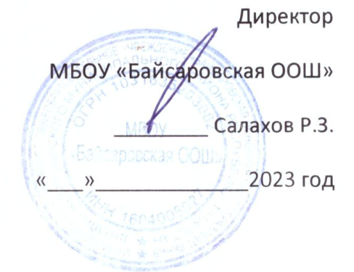
МЕНЮ (2/1)
13.11.2023 г.
Наименование | Выход | Энерг. ценность, ккал
1 завтрак
Каша манная молочная со слив.маслом | 200/5 | 220
Чай полусладкий | 200/5 | 40
Хлеб пшеничный | 60 | 163,8
 |  | 423,8
2 завтрак (начальные классы)
Салат из свежей капусты | 60 | 52,44
Сосиски отварные | 60 | 108,78
Макаронные изделия отварные с маслом | 150/5 | 187
Компот «Фруктовый» сухофрукты (полусладкий) | 200 | 79,92
Хлеб Пшеничный | 30 | 70,95
Хлеб Ржаной (ржано-пшеничный) | 20 | 44
итого |  | 646,35
2 завтрак (5-9 кл)
Салат из свежей капусты | 100 | 52,44
Сосиски отварные | 100 | 108,78
Макаронные изделия отварные с маслом | 200/5 | 187
Компот «Фруктовый» сухофрукты (полусладкий) | 200 | 79,92
Хлеб Пшеничный | 30 | 70,95
Хлеб Ржаной (ржано-пшеничный) | 20 | 44
итого |  | 646,35

Повар_________Ямалова Г.Ф.

